Муниципальное автономное учреждение дополнительного образования города Тулуна «Детская художественная школа»

План-конспект открытого урока
«Натюрморт из гипсовых геометрических тел»

Преподаватель: Яворский А.Н.

Тулун, 2015 г.
Натюрморт из гипсовых геометрических тел.
Цель урока:
- изобразить простым карандашом линейный рисунок натюрморта;
- сформировать у учащихся конкретное представление о геометрическом теле;
- развивать творческие способности и навыки в работе простым карандашом.
Задачи урока:
Познавательные:
- Расширить представление о линейном рисунке и выразительной особенности.
- Формировать умения и навыки владения графическим материалом. Дать представление о линии (напомнить).
- Совершенствовать знания о композиционном решении изображения.
Развивающие:
- Развивать умение анализировать форму предметов.
- Осваивать законы изобразительной грамоты.
- Формировать пространственное мышление.
Воспитывающие:
- Развивать внимание, наблюдательность и усидчивость.

Методы обучения: по характеру познавательной деятельности – частично-поисковый методы; по способам организации и осуществления познавательной деятельности - объяснительно-иллюстративный.
Формы организации обучения: фронтальная и индивидуальная.
Форма урока: традиционная.
Тип урока: комбинированный
Средства обучения: диалог, живая натура .
План урока:
- Организационный момент – 2 минуты.
- Объяснение нового материала (презентация) – 10 минут.
- Педагогический рисунок – 3 минуты.
- Практическая работа учащихся – 20 минут.
- Обсуждение работ, выставка – 5 минут.

ПЕРВЫЙ УРОК

Ход урока.
Организационная часть.
Приветствие. Проверка готовности учащихся к уроку. На столе – тетрадь в клеточку, формат А4, набор простых карандашей, ластик. На доске – экран, рисунки прошлых лет.
Объявление темы.
Ребята, посмотрите на постановку. Вы видите группу геометрических тел. Каких?

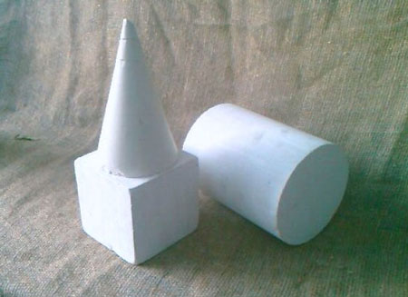
Куб, конус и цилиндр
Практическая работа.
На уроке вам нужно решить такие задачи:
- расположение композиции рисунка;
- перспективное построение каждой отдельной геометрической формы;
- правильная передача взаимного расположения в пространстве;
- правильное изображение пропорций геометрических тел.
1-й этап. Решение расположения листа вертикально или горизонтально.
- Начинают рисунок группы геометрических тел с обобщённого наброска всей группы без выделения отдельных предметов.
- Вначале короткими отрезками определяют конечные точки группы тел по горизонтали и по вертикали.
- Затем они соединяются в своеобразную геометрическую фигуру, очерчивающую основные границы всей группы.
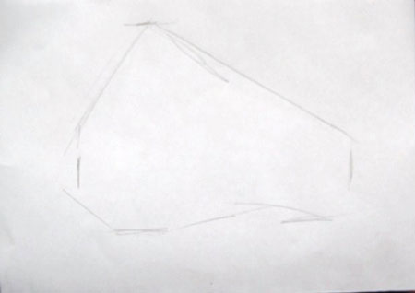
- Первые карандашные засечки (линии) определяют и композиционное расположение рисунка всей группы, и её пространственное расположение, т. е. лист для рисования располагается горизонтально или вертикально.
2-й этап. Прорисовка линиями общих размеров и очертаний каждого геометрического тела.
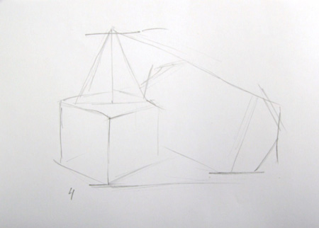
- Сравнивать объёмные отношения одного тела по отношению к другому, уточняются пропорции тел по высоте, ширине.
- Определить уровень горизонта (он находится на уровне глаз) и уровень перспективного сокращения плоскости, на которой расположена изображаемая группа предметов. Отсюда зависят пространственные отношения между предметами, степень перспективного сокращения их плоскостей (оснований, боковых граней), углы расположения ближайших задних граней.
Все предметы изображаются, как будто они прозрачны или сделаны из проволоки. Для этого прорисовываются и те грани и рёбра, которые невидны в натуре. Проверяем нижнее основание куба и нижнее основание описанной вокруг цилиндра призмы, чтобы не было проникновения куба в цилиндр.
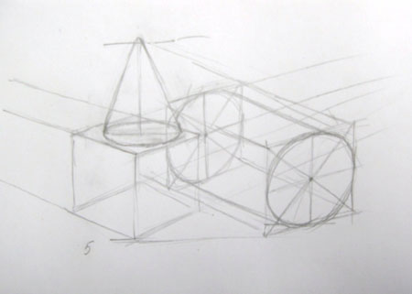
- Всё построение ведётся тонкими линиями со слабым нажимом. Одновременно стираются вспомогательные линии, линии построения. Отделяем линией горизонтальную плоскость стола от вертикальной плоскости стены.
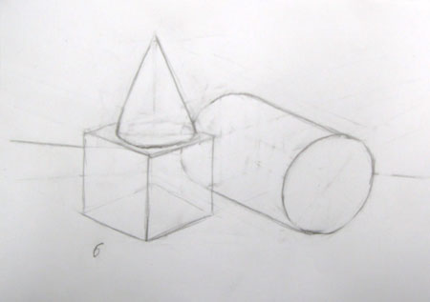
- Следите за тем, чтобы формы и размеры предметов, а также их расположение относительно друг друга, были нанесены правильно. Особое внимание уделите овалам. Описывая изгибы, держите карандаш дальше от грифеля и проводите эти линии плавным движением руки от запястья. Нарисуйте контуры блика на конусе, если его увидите.
Мини-выставка и краткий анализ.

ВТОРОЙ УРОК
Цель: Решение в рисунке натюрморта светотени.
Задачи:
- Передать в рисунке светотеневые отношения, соответствующие отношениям в натуре.
- Обращать внимание на блик, свет, полутень тень, рефлекс, падающую тень.
План урока:
- Организационный момент – 2 минуты.
- Объяснение нового материала (презентация) – 10 минут.
- Педагогический рисунок – 3 минуты.
- Практическая работа учащихся – 20 минут.
- Обсуждение работ, выставка – 5 минут.

Ход урока.
Организационная часть.
Приветствие. Проверка готовности к уроку.
Объявление темы.
Продолжаем рисование с натуры натюрморта из геометрических тел.
Практическая работа.
Тоновая проработка рисунка начинается с четкого определения и очерчивания на изображениях предметов границ собственной тени и падающих теней. При этом вначале создаются участки темного, затем среднего и, наконец, светлого тона.
- Создаём светлые и серые тона.
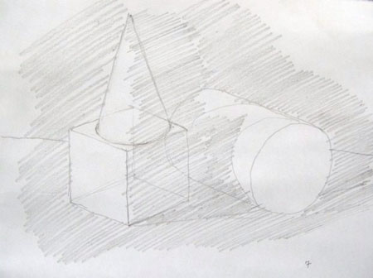
Возьмите мягкий карандаш 3В и начните добавлять тон. Для этого широкими диагональными штрихами покрываются средним (не очень сильным) тоном затенённые стороны куба, цилиндра, конуса, независимо от того, собственная ли это тень или падающая.
- Переходим к тёмным тонам.
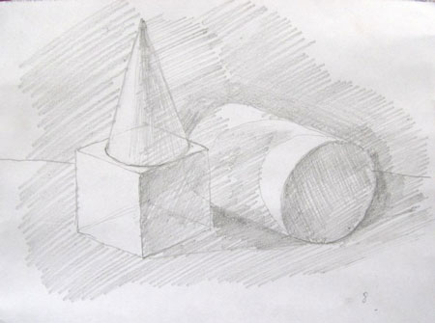
Нажимая немного сильнее на тот же карандаш, заштрихуйте правую грань куба и основание цилиндра. Заштриховываем падающие тени от куба и цилиндра на горизонтальной плоскости и далее вокруг цилиндра. Усиливаем тон около границ света и тени, а это на грани куба и основании цилиндра. Легко наносим штриховку падающей тени от куба на цилиндре по форме.
- Затемняем задний план и усиливаем тени.
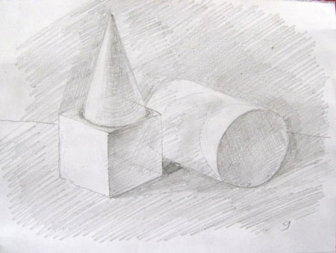
Прорабатываем светлые и тёмные тона на конусе. Очень хорошо видно как усиливается тень к вершине и ослабляется к основанию конуса. Штрихи наносить нужно по форме.
- Работаем над контрастным сопоставлением, белого и тёмного.
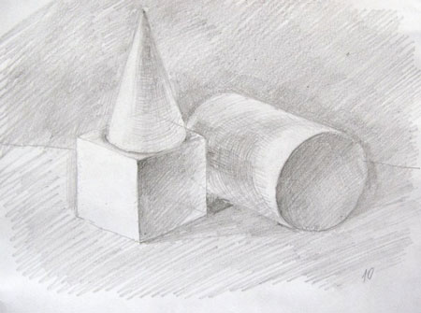
В верхнем ближнем углу куба усиливаем нажим на карандаш при штриховке теневой грани. На ней хорошо виден рефлекс (отражение света или цвета от соседнего предмета) от освещённой поверхности цилиндра свет отражается в тени грани куба. Такое же отражение от драпировки видно и в тени основания цилиндра.
- Прорабатываем штриховкой фон вокруг предметов.
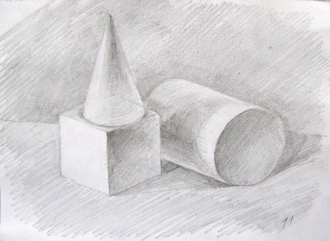
Усиливаем самые тёмные места в падающих тенях с соблюдением контрастов и рефлексов. Не забываем, что на границе освещённой поверхности с собственной тенью свет светлеет, а тень темнеет. Тень высветляется, если по соседству находится освещённый предмет.
- Уточняем тона.
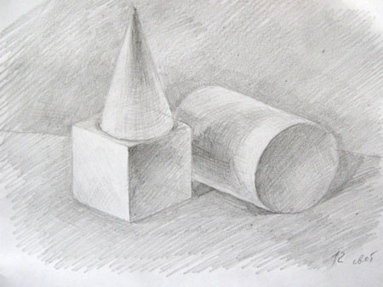
Продолжаем работу над фоном и усиливаем собственные и падающие тени. Определяем самые тёмные места в натюрморте. Мягким карандашом 4В, углубляя тон, показываем их.
- Заканчиваем работу над серой поверхностью.
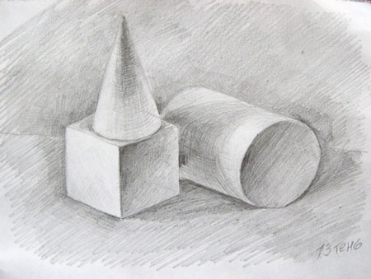
Тени, отбрасываемые предметами на серую горизонтальную плоскость, малозаметны, поэтому их нужно обозначить лёгкой штриховкой. Эти тени помогут «привязать» предметы к поверхности стола.
- Немного высветлим фон над цилиндром. Готовый рисунок.
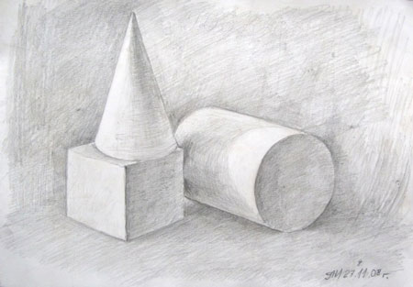

Выставка и оценка работ.

